**ПРАВИЛА ЛИЧНОЙ БЕЗОПАСНОСТИ**

**ПРИ УГРОЗЕ ТЕРРОРИСТИЧЕСКОГО АКТА**

* постарайтесь успокоиться и уточнить обстановку
* продвигайтесь осторожно, не прикасайтесь к поврежденным конструкциям и проводам
* в разрушенном или поврежденном помещении из-за опасности взрыва скопившихся газов нельзя пользоваться открытым пламенем
* при задымлении защитите органы дыхания смоченным платком
* включите локальную систему оповещения и проверьте возможность взаимного общения

**Прокуратура**

**Любимского района**

**Ярославской области**

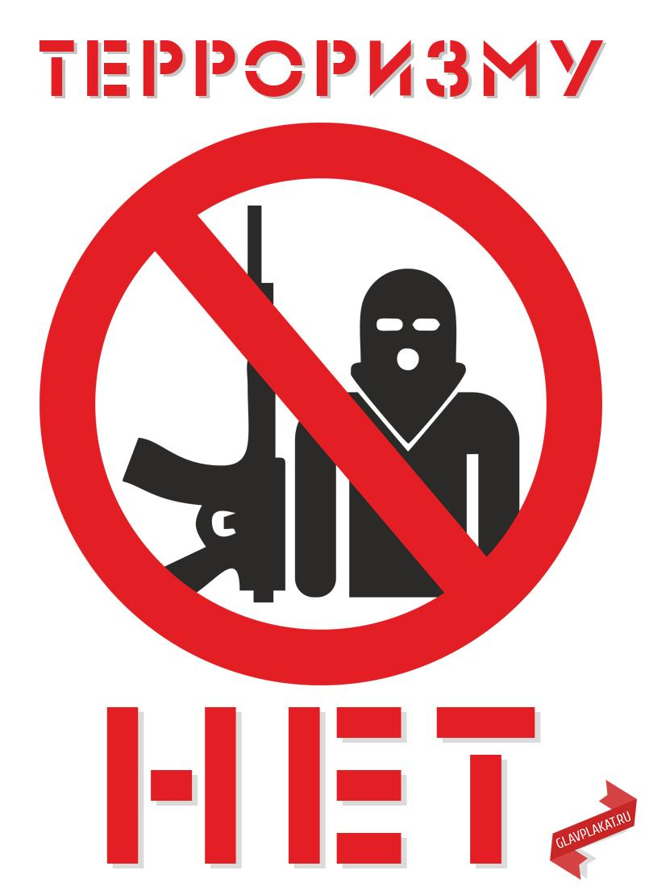

**Что нужно делать и как себя вести, если вы оказались в толпе, ввергнутой в панику после того, как совершен теракт и прогремел взрыв**

Террористы устраивают взрывы в местах массового скопления людей: в часы пик в метрополитене, в наземном транспорте, на вокзалах, на стадионах, в кинотеатрах, во время митингов и масштабных праздничных мероприятий. Поэтому по возможности избегайте больших скоплений людей. Если вы видите опасно большое количество людей, увлеченных каким-то зрелищем, не присоединяйтесь к толпе, пройдите мимо.  
Если вы оказались в переполненном помещении, прежде всего внимательно осмотритесь. Определите: если возникнет паника, в какие места вам ни в коем случае нельзя попадать. На стадионах это проходы между секторами на стадионе, в концертных залах ‒ стеклянные двери и перегородки и прочее. Найдите взглядом аварийные выходы, подумайте, как будете к ним пробираться.

Если все-таки началась паника, и вы оказались в толпе:

‒ Выбирайтесь из нее по ходу движения. То есть позвольте толпе нести вас, но старайтесь продвигаться к периферии потока.

‒ Чтобы грудную клетку не сдавили, глубоко вдохните и разведите согнутые в локтях руки чуть в стороны.

‒ Держитесь подальше от крупных людей, а также от тех, кто несет громоздкий багаж или большие сумки, предметы, вещи.

‒ Высвободите руки из карманов.

‒ Не теряйте равновесия: ставьте ногу на полную стопу, не семените, не вставайте на цыпочки.

‒ Держитесь на ногах! Если упали, быстро поднимайтесь. На руки не опирайтесь ‒ вам могут сломать или отдавить пальцы. Постарайтесь хоть на мгновение встать на подошвы или на носки ‒ и тогда резко отталкивайтесь от пола ногами.

‒ Если вам не дадут встать, свернитесь клубком и обхватите руками голову так, чтобы предплечья закрывали виски, а ладони ‒ затылок.

‒ Если давка приняла угрожающий характер, немедленно скиньте с себя любую ношу. Не жалейте вещи ‒ жизнь дороже. Прежде всего освободитесь от сумки на длинном ремне и длинного шарфа.

‒ Если вы что-то уронили, ни в коем случае не наклоняйтесь, чтобы поднять ‒ вас собьют с ног, сомнут.

‒ Держитесь подальше от стен и углов ‒ оттуда трудно выбраться.

‒ Старайтесь сохранить спокойствие и способность трезво оценивать ситуацию.